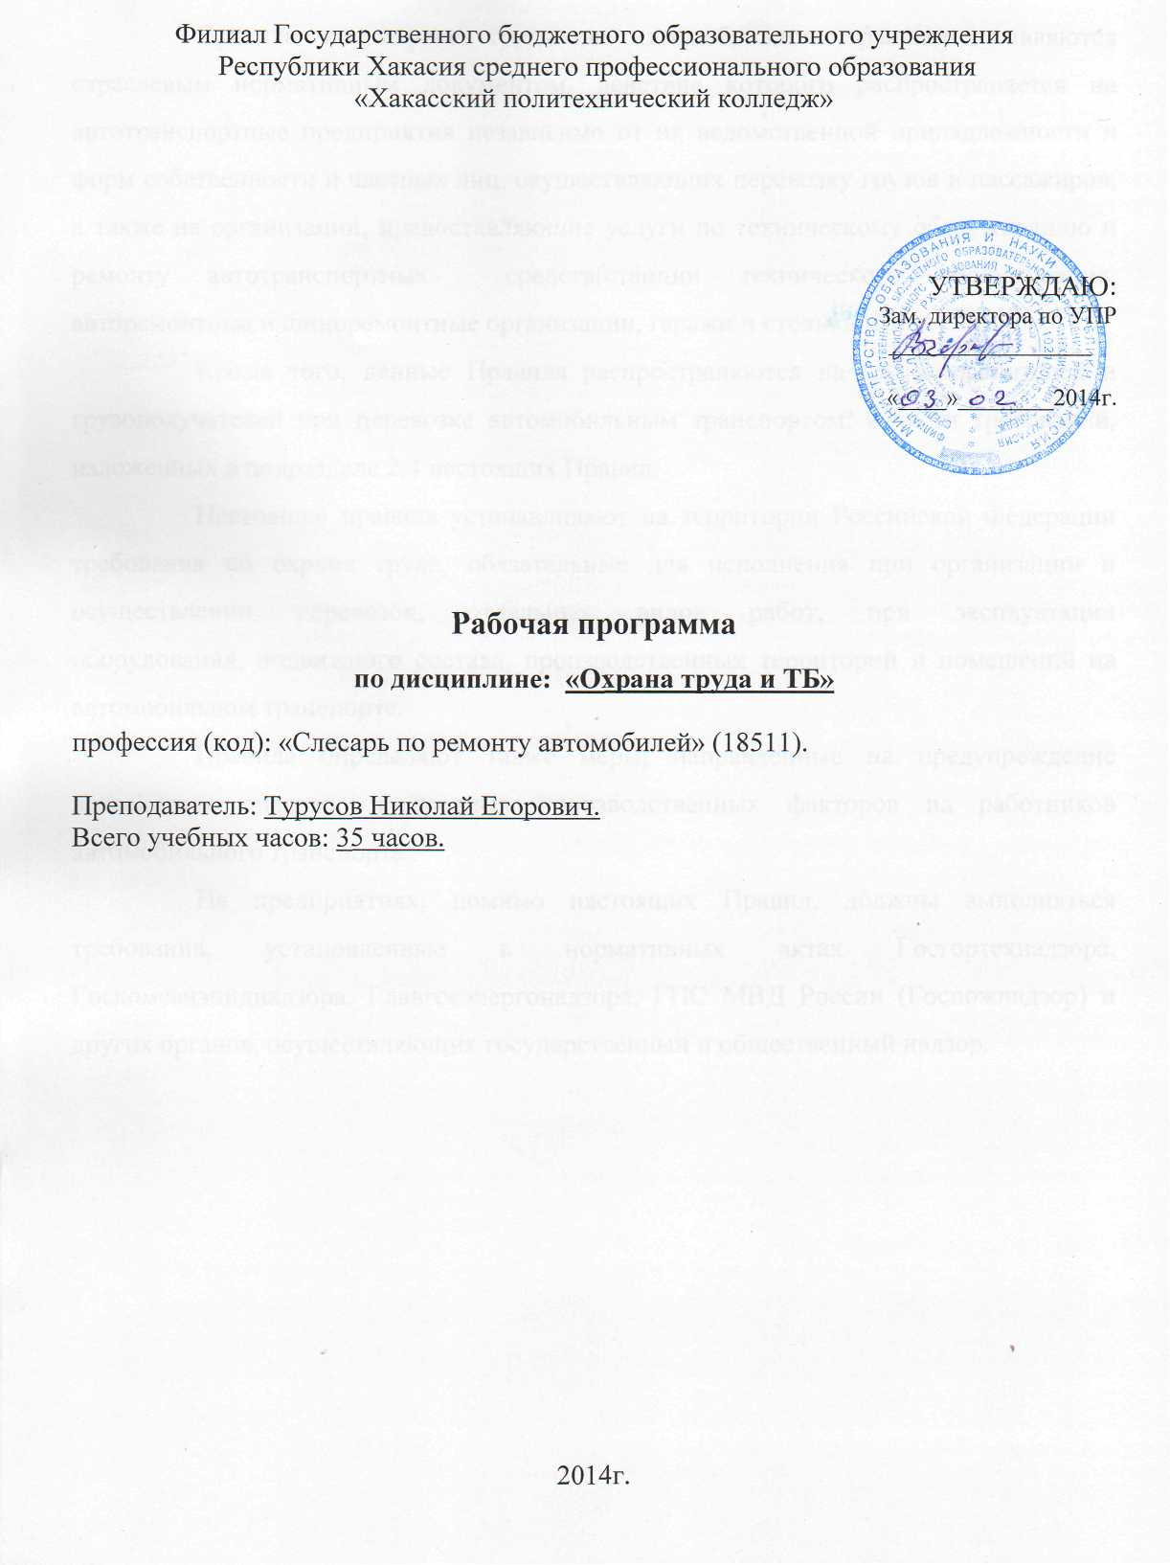

Пояснительная записка

Правила по охране труда на автомобильном транспорте являются отраслевым нормативным документом, действие которого распространяется на автотранспортные предприятия независимо от их ведомственной принадлежности и форм собственности и частных лиц, осуществляющих перевозку грузов и пассажиров, а также на организации, предоставляющие услуги по техническому обслуживанию и ремонту автотранспортных средств(станции технического обслуживания, авторемонтные и шиноремонтные организации, гаражи и стоянки и т. п.).
Кроме того, данные Правила распространяются на грузоотправителей и грузополучателей при перевозке автомобильным транспортом, в части требований, изложенных в подразделе 2.4 настоящих Правил.
Настоящие правила устанавливают на территории Российской Федерации требования по охране труда, обязательные для исполнения при организации и осуществлении перевозок, отдельных видов работ, при эксплуатации оборудования, подвижного состава, производственных территорий и помещений на автомобильном транспорте.
Правила определяют также меры, направленные на предупреждение воздействия опасных и вредных производственных факторов на работников автомобильного транспорта.
На предприятиях, помимо настоящих Правил, должны выполняться требования, установленные в нормативных актах Госгортехнадзора, Госкомсанэпиднадзора, Главгосэнергонадзора, ГПС МВД России (Госпожнадзор) и других органов, осуществляющих государственный и общественный надзор.

Тематическое планирование
по предмету «Охрана труда и ТБ»

№темы | Темы | Количество часов
1 | Организация работ по охране труда на автомобильном транспорте | 5
2 | Режим труда и отдыха | 3
3 | Требования к техническому состоянию и оборудованию подвижного состава | 3
4 | Безопасность труда при хранении, техническом обслуживании и ремонте подвижного состава | 3
5 | Безопасность труда при работе с эксплуатационными материалами | 2
6 | Безопасность труда с газобаллонными и газодизельными автотранспортными средствами | 2
7 | Безопасность труда при погрузке- разгрузке грузов | 2
8 | Электро- и пожаробезопасность | 3
9 | Охрана окружающей среды | 2
 | Итого часов | 35

Содержание предмета «Охрана труда и ТБ»
Тема1.0рганизация работ по охране труда на автомобильном транспорте.(стр.5 -28)
Кодекс законов о труде и охрана труда . правила охраны труда на автомобильном транспорте. Система стандартов по безопасности труда. Контроль за организацией охраны труда на предприятиях. Ответственность за нарушения правил охраны труда. Структура и организация работы по охране труда на автотранспортных предприятиях. Контроль за состоянием условий по охране труда на автотранспортном предприятии.
Тема 2. Режим труда и отдыха. 4ч.(стр.29-33)
Понятие о режиме труда и отдыха, его физиологическое обоснование. Условия труда, рациональные режимы труда.
Производственная гимнастика, питание, сон и отдых.
Работа водителей в одну, полторы, две и три смены. Одиночная, спаренная и сменная работа на линии. График работы. Организация внутреннего отдыха. Учет рабочего времени.
Тема З. Требование к техническому состоянию и оборудованию подвижного состава.(стр. 39-42)
Соответствие технического состояния и укомплектованности автотранспортных средств правилам технической эксплуатации (заводской инструкции) и правилам дорожного движения.
Технические требования к системам автотранспортных средств. Содержание вредных веществ в отработавших газах. Состояние шин и дисков колес.
Требования к оборудованию, инструментам и приспособлениям.
Тема 4.Безопасность труда при хранении, техническом обслуживании и ремонте подвижного состава.(стр.43-47)
Обеспечение безопасности труда при хранении транспортных средств и использовании устройств, облегчающих запуск двигателя в холдное время года.
Правила безопасности при обслуживании автотранспортных средств.
Безопасность труда на постах технического обслуживания и ремонта, обслуживание подъемников. Правила безопасности автотранспортных средств на территории предприятия. Безопасность труда при выполнении работ на автотранспортных средствах, вывешенных на подъемных механизмах.
Тема 5. Безопасность труда при работе с эксплуатационными материалами (стр.61-68)
Правила безопасности при хранении, погрузки, выгрузке и перевозке топливносмазочных материалов, при работе с ними.
Применение спецодежды и средств индивидуальной защиты при работе с эксплуатационными материалами.
Тема 6. Безопасность труда при работе с газобаллонными и газодизельными автотранспортными средствами.(стр. 69-73).
Требования безопасности к техническому состоянию и оборудованию газобаллонных и газодизельных автотранспортных средств, работающих на сжиженном и сжатом газах. Меры безопасности при технической эксплуатации газобаллонных и газодизельных автотранспортных средств. Противопожарная безопасность при ремонте и эксплуатации газобаллонных и газодизельных автотранспортных средств.
Предосторожности против обмораживания сжиженным газом.
Тема 7. Безопасность труда при погрузке - разгрузке и перевозке грузов. (стр.69-73)
Безопасное выполнение погрузочно-разгрузочных работ. Использование механизмов и инвентаря. Требования к погрузочно - разгрузочным площадкам, эстакадам. Ширина подъездных путей. Установка автотранспортного средства под погрузку- разгрузку. Меры безопасности при перевзке опасных грузов.
Тема 8. Электро - и пожаробезопасность. (стр.74 -79)
Действие электрического тока на организм человека. Способы и технические средства защиты от поражения электрическим током, защита от опасного воздействия статистического электричества.
Причины пожаров на автотранспортных предприятиях. Правила пожарной безопасности на территории автотранспортных предприятий.
Пожарная профилактика и организация противопожарной защиты, технические средства тушения пожаров. Пожарная безопасность при эксплуатации, обслуживании и ремонте подвижного состава.
Эвакуация людей и техники при пожаре. Действия пожарного расчета по ликвидации очага загорания.
Оказание помощи в пути водителем по тушению пожара на автотранспортном средстве.
Тема 9. Охрана окружающей среды (стр.80-85)
Единство, целостность и относительное равновесие состояния биосферы как основные условия жизни. Значение природы, рационального использования ее ресурсов для народного хозяйства, жизнедеятельности человека и будущих поколений.
Нормативные документы по охране окружающей среды.
Основные мероприятия по снижению вредных последствий на окружающую среду при технической эксплуатации подвижного состава. Снижение токсичности и уровня дымности отработавших газов автомобильных двигателей, их нормы. Очистка сточных вод в автотранспортных предприятиях.
Цели и задачи передвижных лабораторий по охране труда и окружающей среды в автомобильном транспорте. Ответственность за загрязнение окружающей среды. Воспитание культуры водителей автотранспортных средств.

Литература
1. Правила по охране труда на автомобильном транспорте. Из-во Деан. С.Петербург-2001г.

2.Постановление Министерства Труда и Социального Развития РФ 2000г.

